Содержание
1. Проектирование и разработка веб-приложения 3
1.1 Общие сведения о предприятии 3
1.2 Анализ предметной области 3
1.3 Требования заказчика 6
1.4 Анализ аналогов 6
1.5 Техническое задание 7
1.6 Программное обеспечение веб-сервера 8
1.7 Разработка интерфейса веб-приложения 8
1.8 Разработка функционала веб-приложения 13
1.9 Резервное копирование веб-приложения 14
1.10 Сравнительный анализ услуг хостинга 15
2. Оптимизация веб-приложения 17
2.1 Контекстное наполнение приложения 17
2.2 . Показатели работы веб-приложения и их анализ 21
2.3 Мониторинг работы веб-приложения 22
2.4 Мероприятия по оптимизации 23
3. Обеспечение безопасности веб-приложения 25
3.1 Источники угроз безопасности 25
3.2 Методы защиты доступа к данным и защиты кода 26
3.3 Диагностика наличия вредоносных программ 27
3.4 Мероприятия по защите приложения 28
3.5 Выводы о безопасности 29
4. Выводы о достижении целей практики 30

1. Проектирование и разработка веб-приложения

Общие сведения о предприятии
Regex SEO - это хьюстонская компания SEO-маркетинга с полным спектром услуг, которая была создана группой опытных профессионалов с большим опытом работы в сфере SEO-маркетинга. Эта SEO-компания предлагает широкий спектр профессиональных SEO-кампаний и услуг, специально разработанных для того, чтобы помочь вам добиться успеха в Интернете.

Анализ предметной области
CMS расшифровывается, как Content Management System, а если дословно: система управления контентом. CMS одновременно выполняет функции информационной системы (сбор, хранение и обработка данных) и функции компьютерной программы (организация создания, редактирования и управления контентом или содержимым ресурса).
CMS это "движок" или "сердце" ресурса, платформа, которая дополнительно помогает оптимизировать работу с сайтом:
В ней хранится инструментарий для создания содержимого. Эта же система позволяет формировать совместный рабочий процесс над контентом.
- Работает с контентом: хранит его, осуществляет контроль версий, управляет потоком документов и соблюдает режим доступа к содержимому.
- Отвечает за публикацию контента.
- Демонстрирует информацию в том виде, который наиболее удобен для поиска и навигации.
Цель:
Создать CMS, позволяющую управлять страницами сайта.

Задачи:
- Разработать удобный и интуитивно понятный интерфейс;
- Организовать систему авторизации и регистрации для клиента;
- Организовать пользовательское меню, позволяющее управлять страницами и контентом на них;
- Как основные бизнес процессы мной были определены:
- Регистрация и аутентификация клиента в веб-приложении.
- Клиент создает страницы.
- Клиент добавляет, редактирует и удаляет контент на страницах.

Таблица 1 - Анализ предметной области «CMS для Regex SEO»
№ | Название процесса | Входные данные | Выходные данные | Кто выполняет процесс | На основании какого документа выполняется процесс
1 | Аутентификация пользователя | Данные пользователя | Авторизированный пользователь | Пользователь | Правила пользования сайтом, ФЗ “О персональных данных”
2 | Создание страницы сайта | Страница сайта | Существующие страницы | Пользователь | Правила пользования сайтом
3 | Управление страницами сайта | Существующие страницы | Обновленные страницы | Пользователь | Правила пользования сайтом
4 | Управление контентом страниц сайта | Существующие страницы,  Контент сайта | Контент на страницах | Пользователь | Правила пользования сайтом

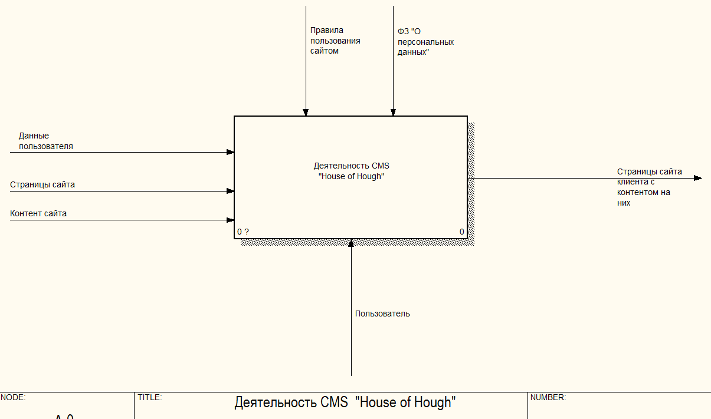
Рисунок 1 – Модель процессов IDEF0
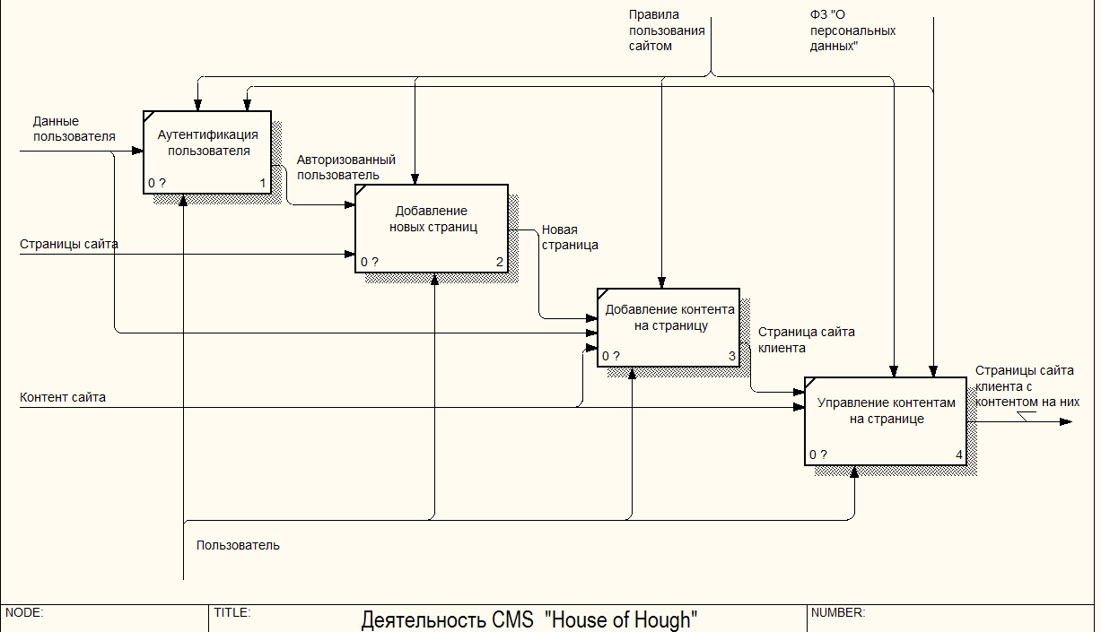
Рисунок 2 – Декомпозиция IDEF0 диаграммы
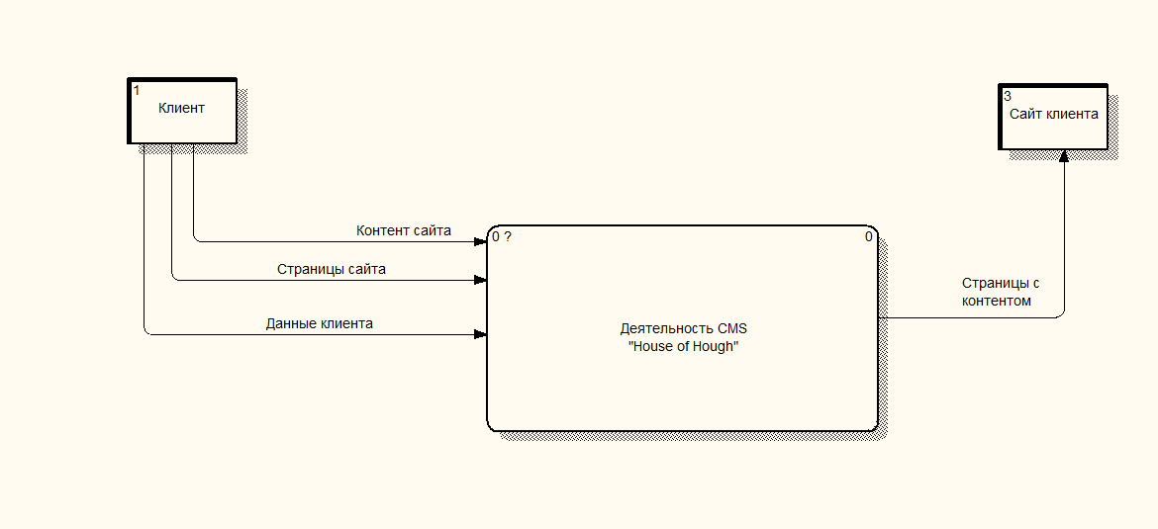
Рисунок 3 – DFD диаграмма
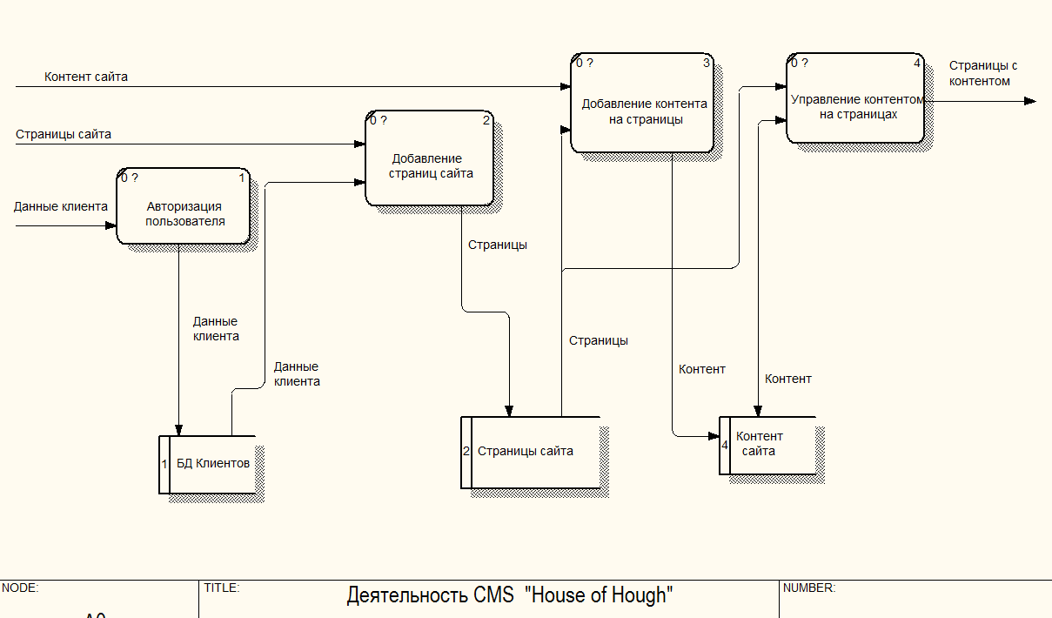
Рисунок 4 – Декомпозиция DFD диаграммы

Требования заказчика
После проведения интервью с заказчиком были согласованы следующие требования к разрабатываемому веб-приложению:
- В разрабатываемом веб-приложении должно быть как минимум 6000 символов уникального текста.
- Интерфейс должен быть понятным и простым в использовании.
- Должна быть возможность управлять контентом сайта (страницами и их содержимым).

Анализ аналогов
Наиболее популярными Системами Управления Контентом на данный момент являются WordPress, Shopify, Wix, Squarespace, Joomla.
Будут рассмотрены только WordPress – самый популярный на данный момент (64% доли рынка), Wix – наиболее быстро набирающий популярность.

Таблица 2 – Преимущества и недостатки аналогов
 | Преимущества | Недостатки
WordPress | Быстрый старт | Несовместимость обновлений
WordPress | Дружелюбный интерфейс | Платные дополнения и темы
WordPress | Бесплатность | Проблемы с безопасностью
WordPress | Плагины и темы | Отсутствует техподдержка
WordPress | SEO-направленность | Слишком широкий профиль
WordPress | Независимость контента | Требовательность к ресурсам
WordPress | Открытый исходный код | Отсутствует синхронизация с 1C
WordPress | Поддержка со стороны любого уважающего себя хостинга | Ограничения в базовом инструментарии
WordPress | Лояльное сообщество
Wix | Удобство использования | Перегруженный интерфейс, его придется долго осваивать
Wix | Шаблоны дизайнов | Раздел «Поддержка» не предоставляет скриншотов к инструкциям
Wix | Поисковая оптимизация (SEO)
Wix | Есть бесплатная версия, но можно подключить платный тариф

Техническое задание
    - Введение
CMS для Regex SEO – Система контроля контента создается для облегчения работы по управлению контентом и страницами веб-сайтов клиентов компании.
    - Основания для разработки
Национальные стандарты российской федерации:
- «Интернет-ресурсы и другая информация, представленная в электронно-цифровой форме. Приложения для стационарных и мобильных устройств, иные пользовательские интерфейсы».
- «Менеджмент непрерывности бизнеса. Требования к системе менеджмента персональной информации для обеспечения защиты данных».
    - Назначение разработки
Пользователь веб-приложения: администраторы или клиенты, пользующиеся услугами компании. Пользователи просматривают и управляют содержанием (страницами) и контентом сайтов клиентов.
    - Требования к программе или программному изделию
- Веб приложение доступно в любом веб-браузере (кроме Explorer)
- Личные данные клиентов должны быть скрыты
- Пароли должны хешироваться
- Авторизация пользователя осуществляется через логин (или e-mail) и пароль
- Только у авторизованных пользователей есть доступ к основному контенту сайта
    - Стадии и этапы разработки
- Анализ предметной области.
- Разработка макета и дизайн интерфейса пользователя.
- Разработка веб-сайта интерфейса пользователя
- Реализация функционала веб-приложения
- Тестирование веб-приложения
- Введение приложения в эксплуатацию

Программное обеспечение веб-сервера
- PHP 7.3.33 (cli)
- NPM 8.3.1
- Laravel 8.0
- MySQL 5.7
- Apache 2.4
Для установки ПО на удаленный сервер необходимо разместить все файлы на удаленном сервере, установить необходимые пакеты через пакетный менеджер NPM командой npm install, запустить проект командой npm run prod, настроить файл .env, указав в нем название базы данных.

Разработка интерфейса веб-приложения
С учетом ТЗ, Мной были разработаны следующие страницы:
- Главная (Лэндинг)
- Личный кабинет
- Экран авторизации
- Экран регистрации
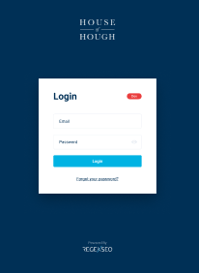
Рисунок 5 – Макет Регистрациии / Авторизации

Рисунок 6 – Макет Главной страницы
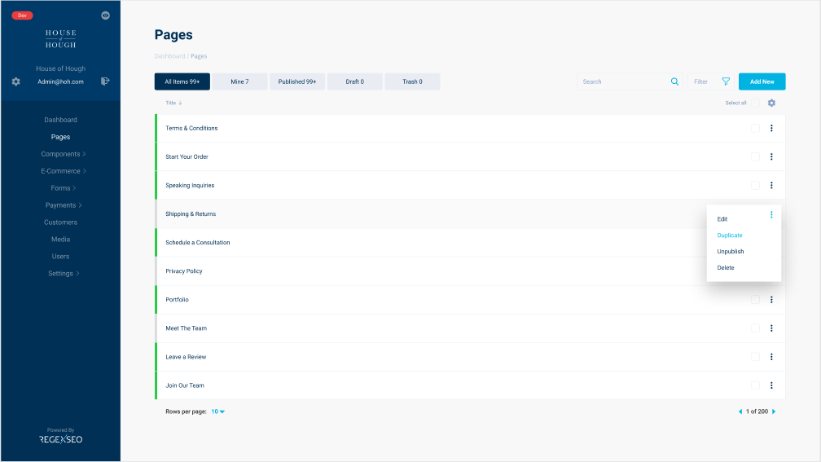
Рисунок 7 – Макет кабинета пользователя
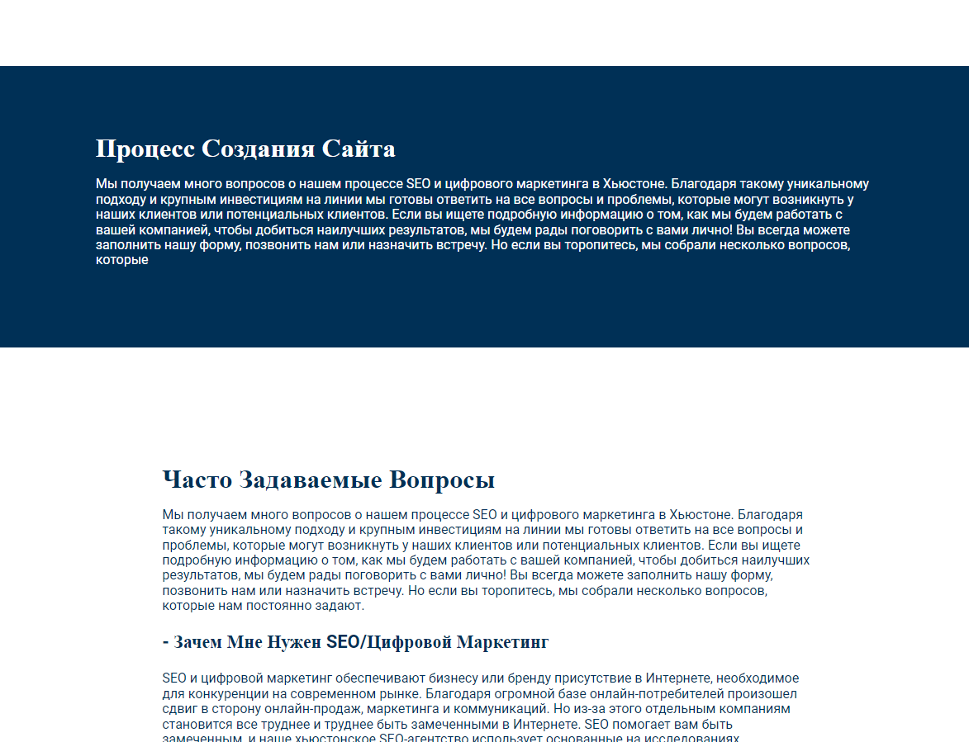
Рисунок 8 – Страница с информацией о компании

Далее будут представлены фрагменты кода верстки.
Основной шаблон страницы. На его основе будут создаваться страницы веб-приложения. @yeld передает содержимое страниц, наследующих этот шаблон. В шаблоне находятся тэг <head> включающий в себя ссылки на css файлы, метатэги и другие параметры веб-страницы. Так же шаблон содержит в себе все дополнительные html файлы, использующиеся на всех страницах (на пример @include(‘svg’) подгружает все svg спрайты, использующиеся на сайте).
<!DOCTYPE html>
<html lang="en">

<head>
<meta charset="UTF-8">
<meta http-equiv="X-UA-Compatible" content="IE=edge">
<meta name="viewport" content="width=device-width, initial-scale=1.0">
<meta name="keywords" content="House of Hough, СМС, CMS, content menagement, система менеджмента контента, веб-маркетинг">
<link rel="shortcut icon" href="img/LOGO.png" type="image/x-icon">
<title> @yield('title')</title>
<link rel="stylesheet" href={{ URL::asset('css/normalize.css') }} >
<link rel="stylesheet" href={{ URL::asset('css/style.css') }} >
@yield('label-css')
</head>

<body>

<main>
@yield('main')
</main>

@include('svg')

</body>

</html>

Фрагмент бокового меню. Боковое меню или сайдбар представляет из себя меню навигации со всеми ссылками, которые понадобятся пользователю во время работы с веб-приложением.
@section('sidebar')

<div class="sidebar">
<div class="sidebar__header">
<div class="">
<a href="#" class="icon sidebar__eye-icon ">
<svg class="icon">
<use xlink:href="#eye"></use>
</svg>
</a>
</div>

<div class="logo sidebar__logo">
<a href="{{route('landing')}}" class="logo__link">
<img src="{{ URL::asset('img/logo-house.png') }}" alt="a" class="logo__img">
</a>
</div>
<p class="sidebar__title">House of Hough</p>

<div class="user sidebar__user">

<a href="#" class="icon header__gear-icon">
<svg class="icon">
<use xlink:href="#gear"></use>
</svg>
</a>
<a href="#" class="user__title">{{Auth::user()->email}}</a>
<form method="POST" action="{{ route('logout') }}">
@csrf

<a :href="route('logout')"
onclick="event.preventDefault();
this.closest('form').submit();">
<svg class="icon">
<use xlink:href="#exit"></use>
</svg>
</a>
</form>
</div>

</div>

<ul class="menu">
<li class="menu__item">
<a href="#" class="sidebar-link ">dashboard</a>
</li>
<li class="menu__item">
<a href="#" class="sidebar-link">pages</a>
</li>
<li class="menu__item">
<label for="name" class="submenu-label">
<p class="submenu-label__text sidebar-link ">Components</p>
</label>

<ul class="submenu">
<li class="submenu__item">
<a href="#" class="submenu__link sidebar-link">Orders</a>
</li>
<li class="submenu__item">
<a href="#" class="submenu__link sidebar-link">Products</a>
</li>
<li class="submenu__item">
<a href="#" class="submenu__link sidebar-link">Categories</a>
</li>
<li class="submenu__item">
<a href="#" class="submenu__link sidebar-link">Attributes</a>
</li>
<li class="submenu__item">
<a href="#" class="submenu__link sidebar-link">Shipping methods</a>
</li>
<li class="submenu__item">
<a href="#" class="submenu__link sidebar-link">Promo tools</a>
</li>
<li class="submenu__item">
<a href="#" class="submenu__link sidebar-link">CSV Import</a>
</li>
</ul>
</li>
...
Элемент таблицы страниц.
@foreach($data as $element)
<div class="table__item">
<div class="table__title text">

<span>{{$element->title}}</span>
</div>
<div class="table__elements">
<div class="table__element table-top-text">
</div>
</div>
<div class="table__sidepanel item__sidepanel">
<div class="checkbox-container">
<label for="1" class="table-top-text checkbox-label"></label>
<input type="checkbox" id="1" class="checkbox"></input>
</div>
<div class="icon sidepanel__setting-icon table__pop-up">
<svg class="icon dots-menu">
<use xlink:href="#dots-menu"></use>
</svg>
<div class="pop-up-card">
<a href="#" class="pop-up__link link">
edit
</a>
<a href="#" class="pop-up__link link">
duplicate
</a>
<a href="#" class="pop-up__link link">
unpublish
</a>
<a href="#" class="pop-up__link link">
delete
</a>
</div>
</div>
</div>
</div>
@endforeach

Панель с различными кнопками. Содержит в себе различные инструменты наподобие поисковой строки, фильтров, и др. кнопок.
<div class="panel content__panel">
<div class="searchbar input-container ">
<input class="input" type="text" placeholder="Search">
<svg class="icon icon--panel searchbar__icon">
<use xlink:href="#search"></use>
</svg>
</div>
<button class="input-container input-container--filter">
<span class="input filter">Filter</span>
<svg class="icon icon--panel filter__icon">
<use xlink:href="#filter"></use>
</svg>
</button>
<button class="button">Add new</button>
</div>

Разработка функционала веб-приложения
Описание атрибутов таблиц и их типов
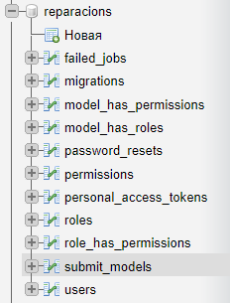
Рисунок 9 – Таблицы БД
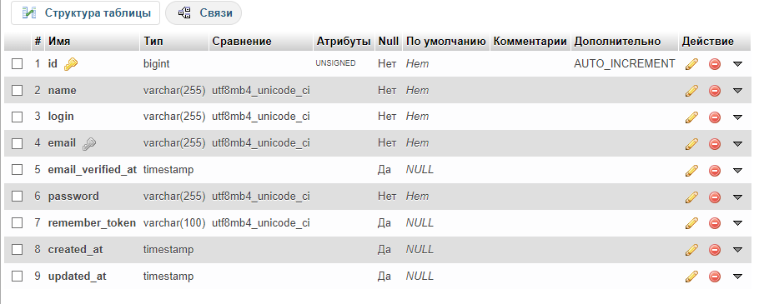
Рисунок 10 – Структура таблицы пользователей
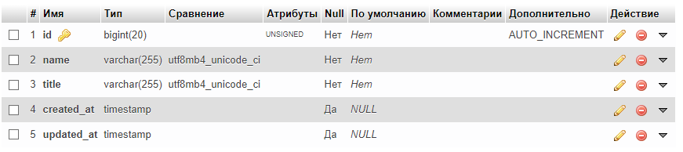
Рисунок 11 – Структура таблицы страниц (демо)
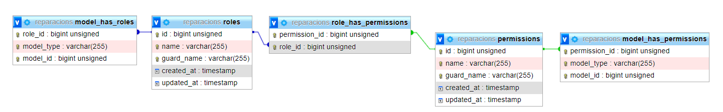
Рисунок 12 – Структура схемы связей БД
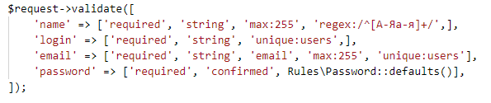
Рисунок 13 – Валидация регистрирующихся пользователей

Резервное копирование веб-приложения
Для резервного копирования и контроля версий все приложение было разработано с помощью VCS GitHub.
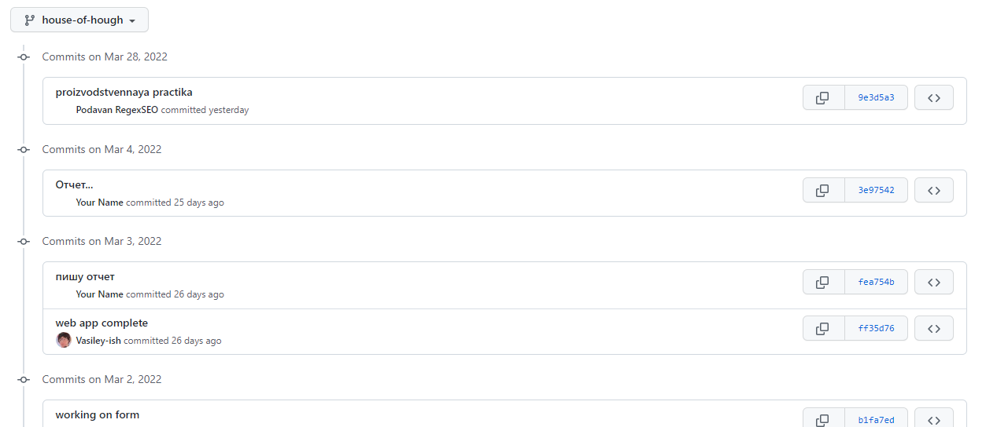
Рисунок 13 – Часть истории коммитов разработанного приложения

Сравнительный анализ услуг хостинга
Для размещения проекта на сервер были рассмотрены следующие платные и бесплатные хостинги:
- Narod.ru
- By.ru
- Boom.ru
- Webservis.ru
- Hotbox.ru
- Beget.ru
- SprintHost
Таблица 3 – Сравнительный анализ услуг хостинга
 |  | Narod.ru | By.ru | Boom.ru | Webservis.ru | Hotbox.ru | Beget.ru | SprintHost.ru
1 | Ненавязчивость рекламы | + | + | + | - | ++ | ++ | +
2 | Скорость работы | - | - | + | ++ | — | + | +
3 | Наличие скриптов | + | + | ? | + | - | ? | -
4 | CGI, PHP, SSI | - | -+ | - | + | - | + | +
5 | Объем хоста, выделяемого под сайт | 100 | 999 | 50 | 100 | 20 | 100 | 70
6 | Ограничения по размеру файлов | 5 | 0.5 | 1.5 | 0.25 | - | 5 | 2.5
7 | Известность предоставляемого(ых) домена(ов) | ++ | ++ | + | +- | +- | ++ | +-

Для размещения сайта были выбраны 2 хостинга из приведенной ниже таблицы: Beget и SprintHost.
Стоимость размещения сайта на выбранных хостингах на 6 месяцев будет стоить:
От 960 руб на Beget и от 706руб на Спринт Хост (Минимальный тариф), 1380-1980 руб на Beget и от 1788руб на Спринт Хост (Средний тариф).
Так же есть опция бесплатного хостинга на Спринт Хост, которая не стоит ничего, хороший вариант для разного рода тестирования и проверки функционала веб-приложения, но для полноценной работы этого будет недостаточно.
2. Оптимизация веб-приложения

Контекстное наполнение приложения
Для веб-сайта был написан уникальный текст на 6 000 символов.
Как Мы Начали
Три наших основателя познакомились, работая в крупных фирмах в индустрии цифрового маркетинга. Мы регулярно видели, как клиенты продавали вещи, которые им не были нужны, или убеждали их перерасходовать средства на плохо оптимизированные маркетинговые планы. Нам это не понравилось, поэтому мы решили основать собственную компанию и что-то с этим сделать. Очевидно, что мы не можем устранить недостатки такой масштабной отрасли, поэтому вместо этого мы решили подавать пример. Вся наша компания основана на честности и исследованиях, основанных на данных.
Регулярное SEO - это все, что нужно для того, чтобы рассказать клиентам о том, что, по нашему мнению, им действительно нужно. Мы изучаем их бизнес, опыт и отрасль, а затем разрабатываем индивидуальный маркетинговый план, который действительно имеет смысл для их конкретной ситуации.
О Нас
Regex SEO - это хьюстонская компания SEO-маркетинга с полным спектром услуг, которая была создана группой опытных профессионалов с большим опытом работы в сфере SEO-маркетинга. Наша SEO-компания предлагает широкий спектр профессиональных SEO-кампаний и услуг, специально разработанных для того, чтобы помочь вам добиться успеха в Интернете.
Подходя к SEO, многие компании мыслят на национальном уровне. Наши эксперты по SEO обнаружили, что сбор и поддержание местной и органической аудитории в первую очередь является ключом к росту за пределами вашего населенного пункта. Локальная поисковая оптимизация проста, когда выделяются три ключевых компонента-
- Контент: Высококачественный контент - это основа успешной стратегии локального SEO. Контент вашего веб-сайта является ключом к укреплению доверия у обычных посетителей и превращению этого посещения в лидирующую позицию. Как выглядит этот процесс? Во-первых, мы проверяем ваш текущий контент. Затем наши эксперты по SEO в Хьюстоне проведут исследование вашей отрасли, чтобы определить, на какие ключевые фразы следует ориентироваться. С этого момента ваш опыт и наши талантливые авторы будут сотрудничать в создании контента, который преобразует ваш органический трафик.
Охват: Контент сам по себе не поможет вам достичь ваших целей, поэтому наши эксперты по SEO используют целенаправленную и персонализированную стратегию охвата. У нас есть штатные специалисты по связям с общественностью, которые создают достойный внимания контент для вашего сайта, а также сотрудничают со смежными нишами, и все это в конечном итоге способствует привлечению реферального трафика и созданию высококачественных обратных ссылок.
Оптимизация кода веб-сайта: Из месяца в месяц наши специалисты по SEO будут следить за работоспособностью вашего веб-сайта и дополнительно оптимизировать его для улучшения пользовательского опыта. От платформы управления контентом до пользовательских веб-сайтов необходимо внедрять лучшие методы кодирования. Это не только повышает скорость и удобство использования веб-сайта, но и является прямым сигналом для повышения рейтинга вашего сайта в Google.
Для SEO с регулярными выражениями локальное SEO означает вывод вашего сайта на первую страницу и сохранение его там. Используя наши основанные на данных и проверенные стратегии SEO, мы предоставляем вам четкие доказательства того, что эта стратегия поможет вашему бизнесу добиться существенного роста.
Процесс Создания Сайта
Мы получаем много вопросов о нашем процессе SEO и цифрового маркетинга в Хьюстоне. Благодаря такому уникальному подходу и крупным инвестициям на линии мы готовы ответить на все вопросы и проблемы, которые могут возникнуть у наших клиентов или потенциальных клиентов. Если вы ищете подробную информацию о том, как мы будем работать с вашей компанией, чтобы добиться наилучших результатов, мы будем рады поговорить с вами лично! Вы всегда можете заполнить нашу форму, позвонить нам или назначить встречу. Но если вы торопитесь, мы собрали несколько вопросов, которые
Часто Задаваемые Вопросы
Мы получаем много вопросов о нашем процессе SEO и цифрового маркетинга в Хьюстоне. Благодаря такому уникальному подходу и крупным инвестициям на линии мы готовы ответить на все вопросы и проблемы, которые могут возникнуть у наших клиентов или потенциальных клиентов. Если вы ищете подробную информацию о том, как мы будем работать с вашей компанией, чтобы добиться наилучших результатов, мы будем рады поговорить с вами лично! Вы всегда можете заполнить нашу форму, позвонить нам или назначить встречу. Но если вы торопитесь, мы собрали несколько вопросов, которые нам постоянно задают.
Зачем Мне Нужен SEO/Цифровой Маркетинг
SEO и цифровой маркетинг обеспечивают бизнесу или бренду присутствие в Интернете, необходимое для конкуренции на современном рынке. Благодаря огромной базе онлайн-потребителей произошел сдвиг в сторону онлайн-продаж, маркетинга и коммуникаций. Но из-за этого отдельным компаниям становится все труднее и труднее быть замеченными в Интернете. SEO помогает вам быть замеченным, и наше хьюстонское SEO-агентство использует основанные на исследованиях методологии для увеличения вашего органического трафика и общей видимости.
- С Кем Я Работаю В Regex SEO
В Regex SEO вы работаете со всей командой. Когда мы работаем над полноценной кампанией цифрового маркетинга для компании, мы делаем понемногу все, от веб-дизайна до создания контента и SEO-исследований. По пути вы будете работать с нашими дизайнерами, маркетологами, писателями и командой социальных сетей. Вы можете прочитать больше о том, с кем вы будете работать здесь!
- Когда Я Узнаю, Что Мой План SEO Работает?
Наша команда будет работать над вашим сайтом ежедневно. Мы отслеживаем всю активность с помощью сторонних систем отслеживания, таких как SEMrush, Google Analytics и AHREFS. Показатели прогресса будут варьироваться от клиента к клиенту, но обычно мы сможем показать прогресс в течение первых нескольких недель.
Давайте Работать Вместе
Если вы хотите привлечь больше трафика на свой сайт или превратить больше посетителей в платящих клиентов, свяжитесь с нами сегодня для получения бесплатной индивидуальной консультации. Мы поможем вам найти лучшие решения для вашего проекта и предоставим индивидуальное предложение для выполнения работы.

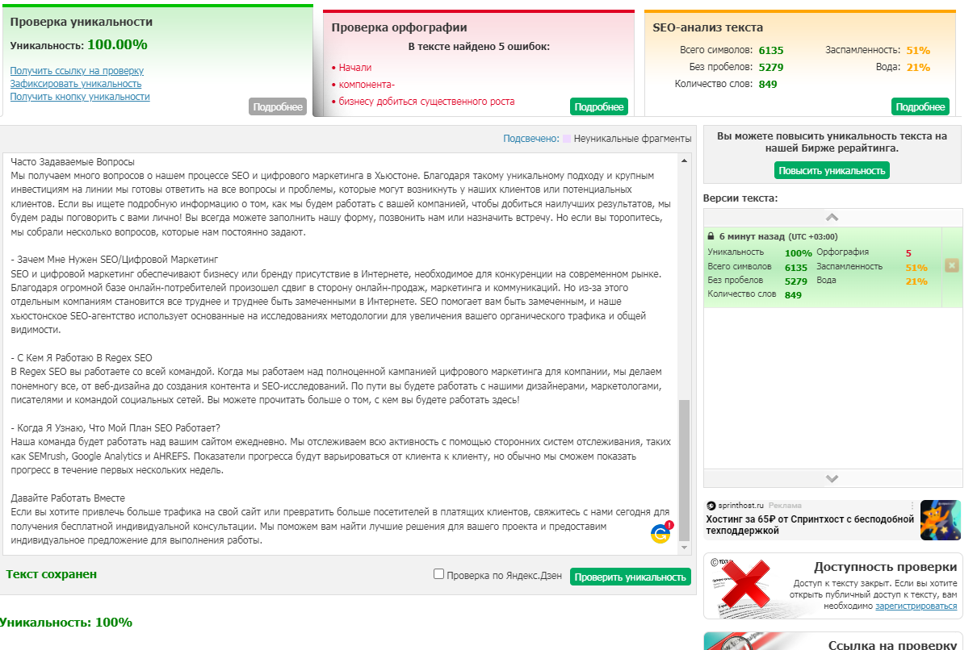
Рисунок 13 – Проверка текста на антиплагиат на сайте text.ru

. Показатели работы веб-приложения и их анализ
Оценить эффективность работы веб-сайта можно по следующим критериям:
- Посещаемостью сайта;
- Число оставленных заявок через формы обратной связи;
- Количество входящих вызовов на телефонный номер, представленный на сайте;
- Источники трафика, показывающие, откуда на сайт пришли люди;
- Время пребывания на страницах сайта;
- Определение страниц, с которых начато и которыми закончено посещение сайта;
- Выявление страниц-проводников, в роли которых чаще всего выступают главная и основные страницы каждого раздела;
- Статические показатели отказов;
- Определение ключевых фраз, по которым пользователи перешли на сайт;
- Социально-демографическими факторами;
- Расчетом процентного показателя новых посетителей;
- Числом совершенных покупок с сайта.
По скольку мной разработана лишь дэмо версия CMS, большая часть функционала еще не реализована. На данный момент можно оценить лишь количество посещений, регистрирующихся пользователей и продолжительность посещения сайта.

Мониторинг работы веб-приложения
Наиболее популярными системами веб-аналитики на данный момент являются «Яндекс.Метрика» и Google Analytics.
Мной выбрана Яндекс.Метрика. На ней можно просматривать статистику сайта и анализировать его популярность по показателям работы веб-приложения в пункте 2.2
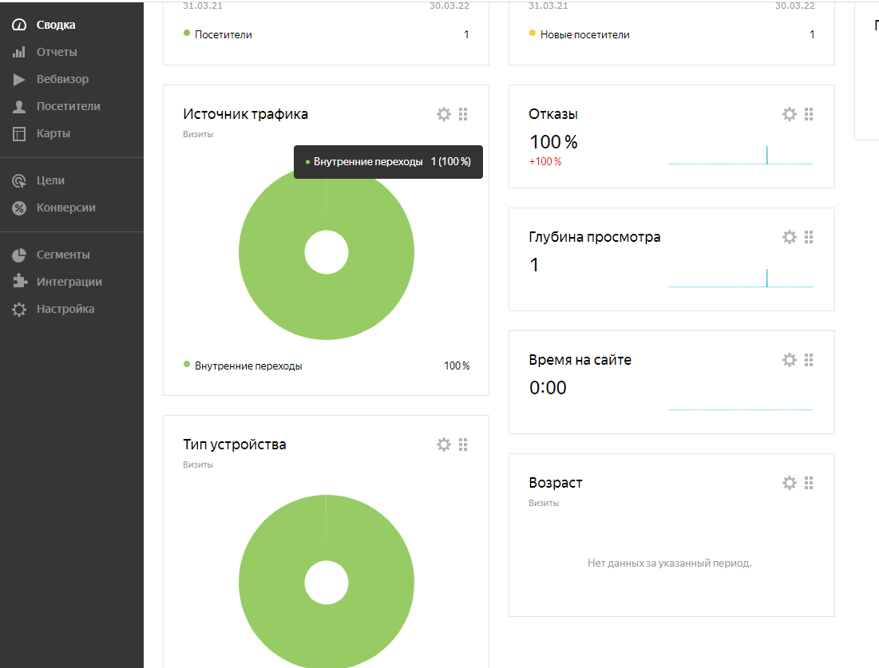
Рисунок 14 – Данные с Яндекс.Метрики

Мероприятия по оптимизации
Были оптимизированы блочные элементы img.
На рис. 15 представлен код до оптимизации, где содержались лишние блоки в верстке.

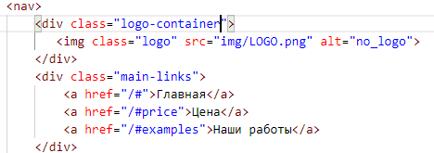
Рисунок 15 – До оптимизации <img>

На рис. 16 представлен оптимизированный код.
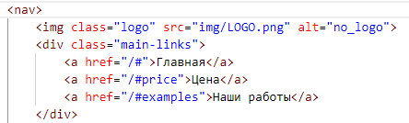
Рисунок 16 – После оптимизации <img>
Содержание файла robots.txt:
User-agent: *
Disallow: /resources/views/admin.blade.php
Disallow: /resources/views/user.blade.php
Всем роботам разрешен доступ ко всем страницам кроме личного кабинета пользователя и комнаты администратора.
Ключевые слова: <meta name="keywords" content="House of Hough, СМС, CMS, content menagement, система менеджмента контента, веб-маркетинг">
Описание: <meta name="description" content="Content Managment System powered by Regex SEO">

Будут проведены следующие мероприятия по продвижению:
1. SEO маркетинг. Бюджет на продвижение по позициям складывается из: ежемесячной платы за новые переходы на ваш сайт из поисковых систем (цена клика в SEO — от 8 руб. до 0,5 руб.) + ежемесячного платежа за приобретение ссылок. В первый месяц разово происходит оплата за полную оптимизацию сайта — от 35 000 руб.
2. Реклама. Будет использоваться контекстная реклама Google Ads.
Стоимость настройки рекламной компании 25000руб.
Стоимость сопровождения рекламной компании 20000руб.
3. Обеспечение безопасности веб-приложения

Источники угроз безопасности
Весьма часто веб-приложениях встречались уязвимости, связанные с некорректными параметрами безопасности (Security Misconfiguration). Так, в каждом пятом проанализированном приложении были выявлены уязвимости, позволяющие проводить атаку на сессию, в частности отсутствие флагов HttpOnly и Secure у конфиденциальных Cookie-параметров. С помощью данных недостатков злоумышленник может, например, провести атаку типа «Межсайтовое выполнение сценариев» (Cross-Site Scripting, XSS), чтобы перехватить идентификатор сессии пользователя и от его имени выполнять различные действия в приложении.
В 45% веб-приложений были обнаружены недостатки аутентификации (Broken Authentication). Почти треть выявленных уязвимостей из этой категории — это некорректное ограничение количества неудачных попыток аутентификации. В результате эксплуатации этой уязвимости злоумышленник может подобрать учетные данные пользователя и таким образом получить доступ к веб-приложению. Так, например, для одного приложения потребовалось всего 100 попыток, чтобы успешно войти с правами администратора.
Недостатки контроля доступа (Broken Access Control) в 2019 году встречались в каждом третьем приложении. Обход ограничений доступа обычно приводит к несанкционированному разглашению, изменению или уничтожению данных. Так, например, в одном из проектов небезопасная авторизация позволяла изменять содержимое профиля любого пользователя. Специалисты Positive Technologies узнали логин администратора приложения, в его профиле изменили адрес электронной почты на собственный, а затем через стандартную процедуру восстановления пароля получили доступ к сайту с правами администратора.
Количество уязвимостей, связанных с аутентификацией и авторизацией, как правило, можно минимизировать, если при разработке веб-приложения придерживаться практик безопасного программирования SSDLC.
Таким образом, можно вынести основные типы угроз безопасности в список:
- Некорректная настройка параметров безопасности.
- Межсайтовое выполнение сценариев.
- Недостатки аутентификации.
- Недостатки контроля доступа.
- Внедрение.
- Использование компонентов с известными уязвимостями.
- Разглашение конфедициальных данных.

Методы защиты доступа к данным и защиты кода
Для защиты веб-приложения приложения от несанкционированного доступа к информации используются различные программные и организационные методы, например:
- Препятствие на пути предполагаемого похитителя, которое создают физическими и программными средствами;
- Управление, или оказание воздействия на элементы защищаемой системы;
- Маскировка, или преобразование данных, обычно – криптографическими способами;
- Регламентация, или разработка нормативно-правовых актов и набора мер, направленных на то, чтобы побудить пользователей, взаимодействующих с базами данных, к должному поведению;
- Принуждение, или создание таких условий, при которых пользователь будет вынужден соблюдать правила обращения с данными;
- Побуждение, или создание условий, которые мотивируют пользователей к должному поведению.

Диагностика наличия вредоносных программ
Существует множество различных программ, выполняющих сканирование на вредоносный код.
Для сканирования файлов разработанного приложения был выбран Avast Antivirus. Я выделил папку проекта и в контекстном меню выбрал пункт «Сканировать выбранное приложение на наличие вирусов».

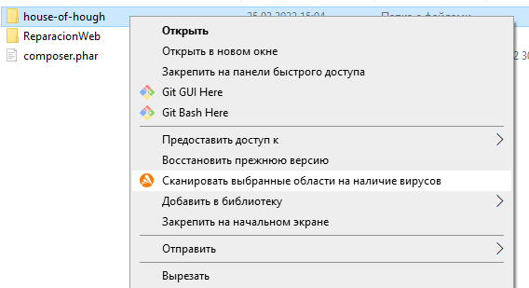
Рисунок 17 – Сканирование на вредоносное ПО
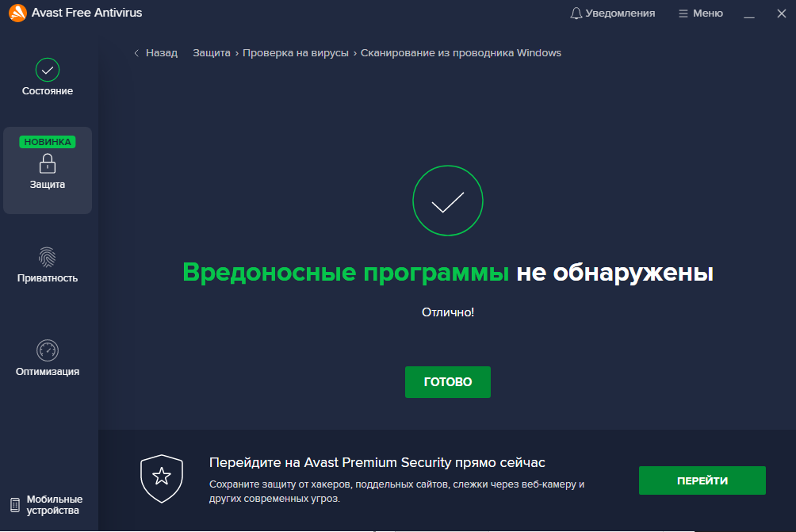
Рисунок 18 – Результат сканирования

Мероприятия по защите приложения
Для защиты паролей пользователей используется хэширование. По умолчанию Ларавел использует алгоритм хэширования Bcrypt
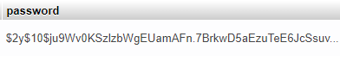
Рисунок 19 – Пример хэшированного пароля
Метод check фасада Hash позволяет проверить, что указанная текстовая строка соответствует заданному хешу:
if (Hash::check('plain-text', $hashedPassword)) {
// Пароли совпадают ...
}
В любых заполняемых формах указывается ключ шифрования @csrf
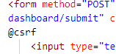
Рисунок 20 – фрагмент кода с ключем шифрования
Для авторизации пользователя в вашем приложении используется метод Auth::attempt():
if (Auth::attempt(array('email' => $email, 'password' => $password))) {
return Redirect::intended('dashboard');
}
Запросы к маршрутам проходят через middleware, проверяющих авторизирован ли пользователь и роль пользователя
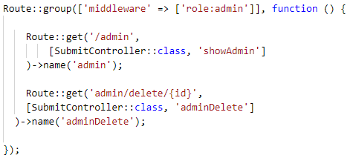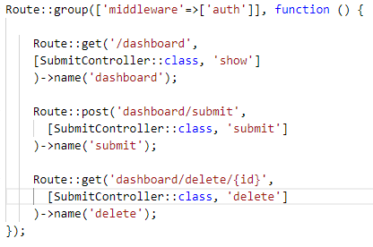
Рисунок 21 – Фрагмент кода с middleware аутентификации

Выводы о безопасности
В ходе разработки веб-приложения были изучены различные способы обеспечения безопасности и защиты информации от несанкционированного доступа к ней. С использованием вышеуказанных методов для разрабатываемого веб-приложения «|House of Hough» был осуществлен ряд мероприятий, после выполнения которых была обеспечена защита и безопасность данных пользователей и веб-приложения в целом.

4. Выводы о достижении целей практики
В ходе учебной практики был разработан фрагмент фронтэнд части приложения House of Hough – CMS для Regex SEO. Фокус выданных заданий заключался в грамотной разработке HTML и CSS кода и подготовке этого кода к передачи бэкэнд разработчикам для дальнейшей разработки. В ходе работы были изучены способы и методики, используемые фронтэнд разработчиками во время разработки приложений в крупных компаниях. Изученные программные и методологические способы организации работы позволяют писать более гибкий, понятный для других членов команды, и более простой в поддержке код.
После того как верстка была проверена и отредактирована в соответствии с требованиями сениор фронтэнд разработчика, под надзором которого выполнялась производственная практика, была начата работа над функциональной составляющей веб-приложения. Верстка была перенесена на фреймворк Laravel, были добавлены не предусмотренные проектом элементы, необходимые для соответствия критериям производственной практики. В ходе дальнейшей работы были реализованы все необходимые для сдачи практики функции и элементы, такие как: уникальный текст на 6000 символов, регистрация и авторизация, проверка безопасности и тестирование.
По окончанию Производственной практики было разработано фулстак приложение с регистрацией и авторизацией, фронтэнд часть приложения была разработана в соответствии с методами и принципами переданными сениор разработчиком, что обеспечило гибкость и удобство поддержки и дальнейшей доработки кода приложения.
В ходе практики были освоены навыки работы с пакетным менеджером NPM и файлами JSON, основы работы с программой контейнеризации Docker, упаковка кода с помощью WebPack и cscc.

